Bài 15: Overfitting
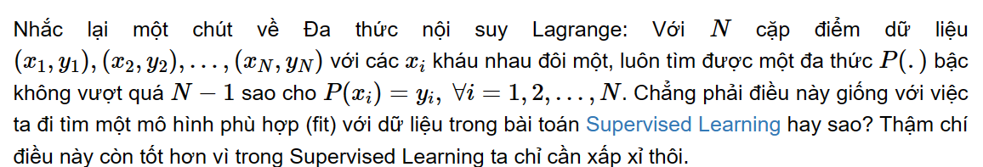

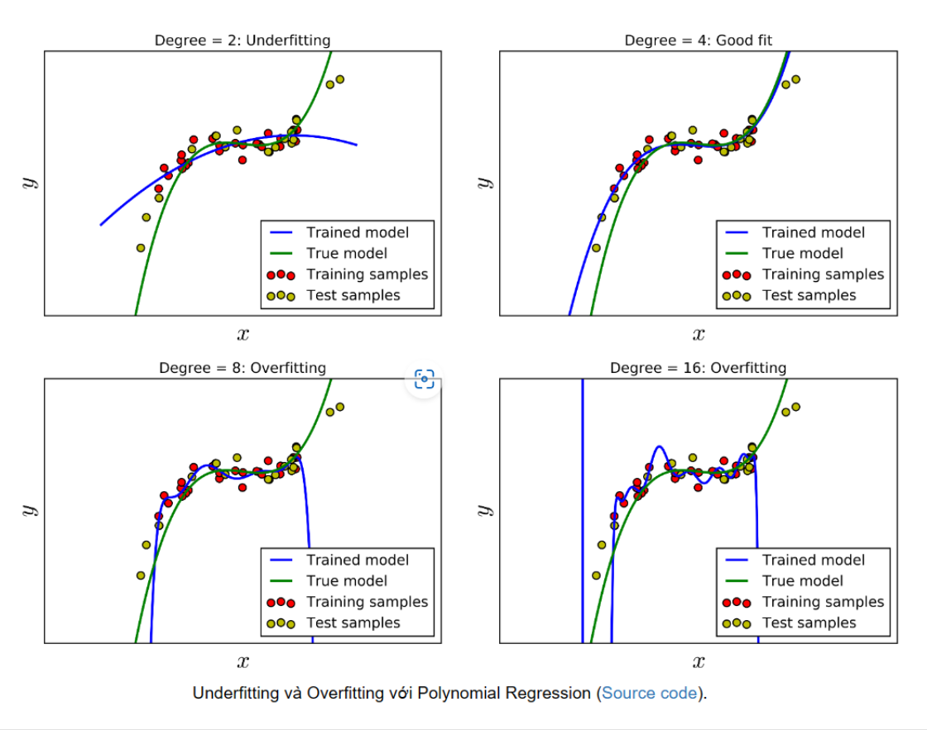
Overfitting là hiện tượng mô hình tìm được quá khớp với dữ liệu training. Việc quá khớp này có thể dẫn đến việc dự đoán nhầm nhiễu, và chất lượng mô hình không còn tốt trên dữ liệu test nữa. Dữ liệu test được giả sử là không được biết trước, và không được sử dụng để xây dựng các mô hình Machine Learning.
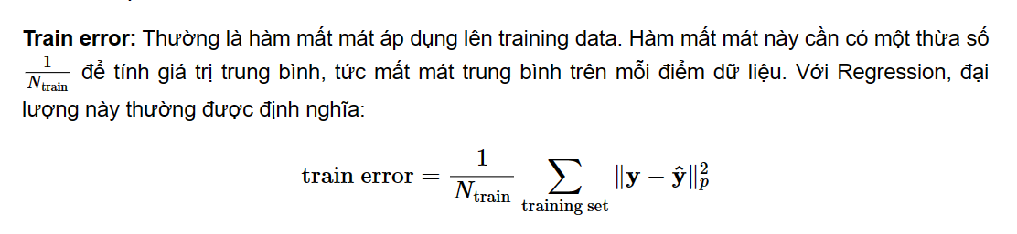
Phương pháp đơn giản nhất là trích từ tập training data ra một tập con nhỏ và thực hiện việc đánh giá mô hình trên tập con nhỏ này. Tập con nhỏ được trích ra từ training set này được gọi là validation set. Lúc này, training set là phần còn lại của training set ban đầu. Train error được tính trên training set mới này, và có một khái niệm nữa được định nghĩa tương tự như trên validation error, tức error được tính trên tập validation.
Việc này giống như khi bạn ôn thi. Giả sử bạn không biết đề thi như thế nào nhưng có 10 bộ đề thi từ các năm trước. Để xem trình độ của mình trước khi thi thế nào, có một cách là bỏ riêng một bộ đề ra, không ôn tập gì. Việc ôn tập sẽ được thực hiện dựa trên 9 bộ còn lại. Sau khi ôn tập xong, bạn bỏ bộ đề đã để riêng ra làm thử và kiểm tra kết quả, như thế mới “khách quan”, mới giống như thi thật. 10 bộ đề ở các năm trước là “toàn bộ” training set bạn có. Để tránh việc học lệch, học tủ theo chỉ 10 bộ, bạn tách 9 bộ ra làm training set thật, bộ còn lại là validation test. Khi làm như thế thì mới đánh giá được việc bạn học đã tốt thật hay chưa, hay chỉ là học tủ. Vì vậy, Overfitting còn có thể so sánh với việc Học tủ của con người.
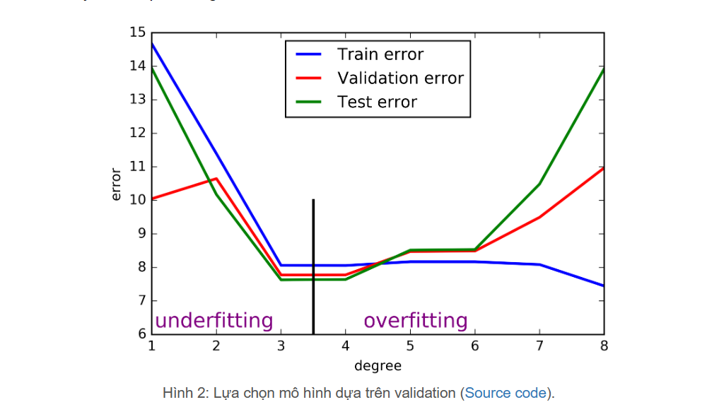
Trong nhiều trường hợp, chúng ta có rất hạn chế số lượng dữ liệu để xây dựng mô hình. Nếu lấy quá nhiều dữ liệu trong tập training ra làm dữ liệu validation, phần dữ liệu còn lại của tập training là không đủ để xây dựng mô hình. Lúc này, tập validation phải thật nhỏ để giữ được lượng dữ liệu cho training đủ lớn. Tuy nhiên, một vấn đề khác nảy sinh. Khi tập validation quá nhỏ, hiện tượng overfitting lại có thể xảy ra với tập training còn lại. Có giải pháp nào cho tình huống này không?
Câu trả lời là cross-validation.
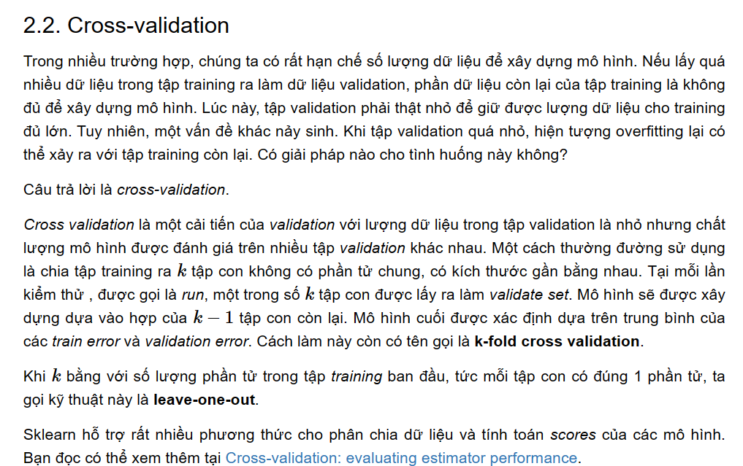

3.1. Early Stopping
Trong nhiều bài toán Machine Learning, chúng ta cần sử dụng các thuật toán lặp để tìm ra nghiệm, ví dụ như Gradient Descent. Nhìn chung, hàm mất mát giảm dần khi số vòng lặp tăng lên. Early stopping tức dừng thuật toán trước khi hàm mất mát đạt giá trị quá nhỏ, giúp tránh overfitting.
Vậy dừng khi nào là phù hợp?
Một kỹ thuật thường được sử dụng là tách từ training set ra một tập validation set như trên. Sau một (hoặc một số, ví dụ 50) vòng lặp, ta tính cả train error và validation error, đến khi validation error có chiều hướng tăng lên thì dừng lại, và quay lại sử dụng mô hình tương ứng với điểm và validation error đạt giá trị nhỏ.
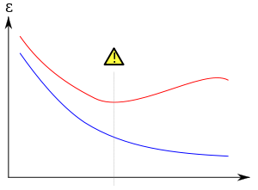
Hình trên đây mô tả cách tìm điểm stopping. Chúng ta thấy rằng phương pháp này khá giống với phương pháp tìm bậc của đa thức ở phần trên của bài viết.

